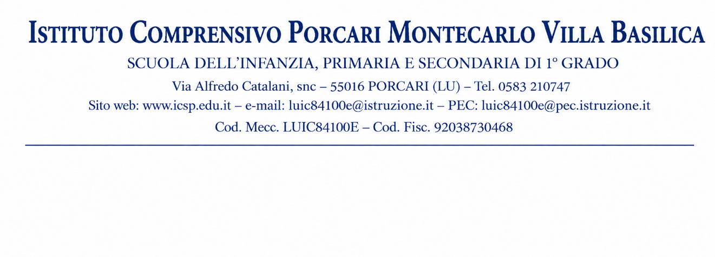 ATTO DI CONVENZIONE (COMODATO DI MOBILI EX ARTT. 1803 E SEGG.
C.C. CON ESCLUSIONE DELL’ART. 1810 C.C. AVENTE AD OGGETTO STRUMENTI MUSICALI)

Tra le parti:
Istituto Comprensivo Statale di Porcari (ICSP), con sede in Porcari (LU), via Catalani snc, codice fiscale n. 92038730468, in persona di Antonio Marchetta (dirigente scolastico), nella qualità di proprietario degli strumenti musicali oggetto del presente contratto, parte comodante
e
Il/la signor/a ....................................................
in qualità di genitore dell’alunno/a .................................................... frequentante la classe
.... sez. .... della scuola secondaria di primo grado “E. Pea” di Porcari parte comodataria
Per quanto sopra, le parti CONVENGONO E STIPULANO:
- Le premesse costituiscono parte integrante ed essenziale del presente contratto.
- Il comodato viene costituito onde consentire che la parte comodataria possa usare gli strumenti per le esercitazioni didattiche ed i saggi musicali.
- La parte comodante dichiara che gli strumenti sono stati visionati e provati e ritenuti pertanto in buone condizioni; la parte comodataria prende in consegna gli strumenti medesimi contestualmente alla sottoscrizione del presente contratto.
- Il comodato è stipulato per la durata dell’anno scolastico 20…./20…. Terminata tale data il comodatario, senza alcun obbligo di preavviso da parte del comodante dovrà restituire gli strumenti di cui sopra all’Istituto. In tale contesto la parte comodante dopo aver effettuato ogni più debito controllo sugli strumenti, potrà sottoscrivere in forza della riconsegna rituale quietanza liberatoria in favore del comodatario.
- Il comodatario si obbliga a custodire gli strumenti oggetto di comodato. Il comodatario si rende altresì garante in relazione alla manutenzione degli strumenti nelle buone condizioni in cui questi stessi sono stati consegnati, impegnandosi a conservare ed a usare gli strumenti stessi con la massima diligenza riconducibile alla natura degli strumenti musicali considerati, pena, in caso contrario la risoluzione, ipso iure, del presente contratto. Il comodatario si obbliga altresì, in modo specifico, a custodire gli strumenti stessi nelle custodie consegnate con gli stessi e a non cederli a terzi.
- Il comodatario si obbliga in modo specifico a comunicare al comodante tutte quelle circostanze che, successive alla consegna degli strumenti, possano incidere sulla - manutenzione e sulla sicurezza, in relazione alla custodia, degli strumenti medesimi.
- Numero e/o modello strumento musicale consegnato: ....................................................
- Le parti convengono espressamente che ogni intervento di manutenzione o di restauro, che si rendesse necessario sullo strumento oggetto del presente comodato, dovrà essere eseguito a spese della parte comodataria.
Qualsiasi modifica delle condizioni del presente contratto di comodato dovrà essere fatta per iscritto e necessariamente sottoscritta dalle parti contraenti

Porcari, lì ………………………..

Il Comodante Prof. Antonio Marchetta

Il Comodatario ………………………………….

